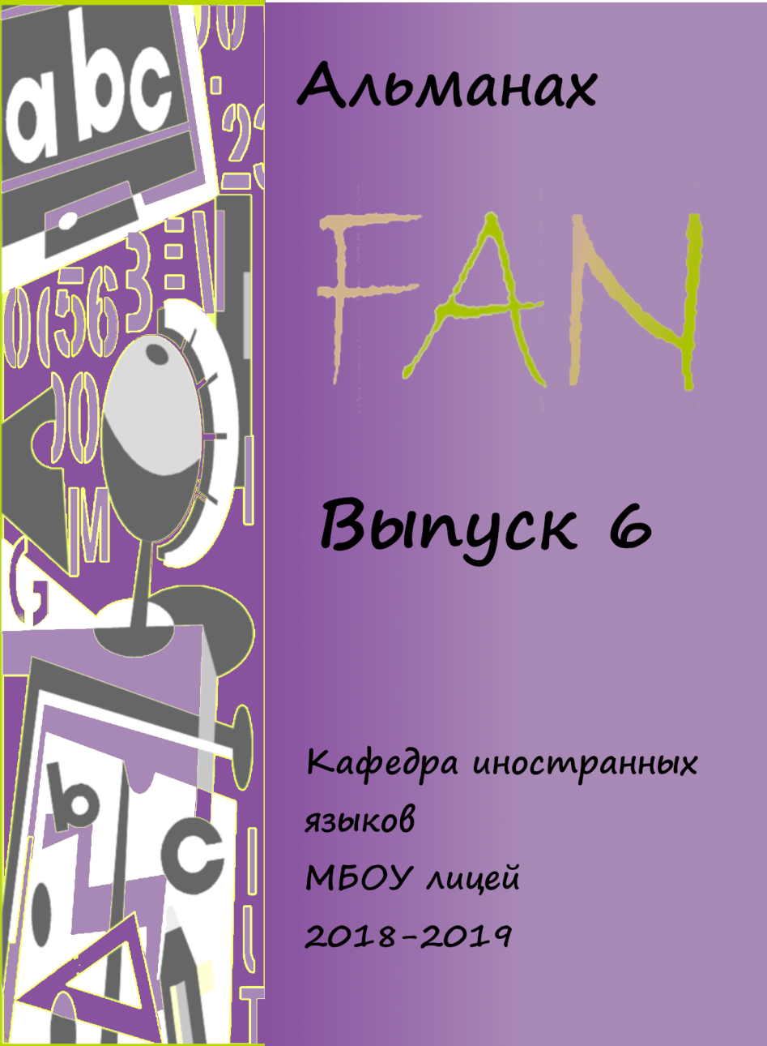
Содержание
Наша Кафедра
Программа семинара учителей иностранного языка стр.2-3
Итоги НПК 2018-2019
Методическая копилка стр.4-10
Федосихина Д.К. Применение цифровых образовательных ресурсов
на уроках английского языка
Муратова О.Р. Единство урочной и внеклассной работы по развитию компетенций владения иностранным языком
Практические вопросы обучения стр.11-21

Кодинцева Т.В.,Турецкая Е.В. Разработка интегрированного урок английского языка и ИЗО в 9-м классе по теме “ Art and Design”.
Козлова Л.В. План-конспект урока английского языка
«Рождённые свободными (Born free)»

Внеклассная работа стр.22-24

Бриткина Т.И.Федосихина Д.К.Сценарий
Работы лицеистов стр.25
Артамонова Анастасия Стихотворение – представление команды.

Фотоотчет стр.26-30

Наша Кафедра

Программа семинара учителей иностранного языка
«Создание условий для развития компетенций владения иностранным языком» (22.11.2018)
Время | Мероприятие | Кабинет
10.00-10.20 | Регистрация участников семинара | Холл лицея
10.20-11.05 | Выступления  Муратова Оксана Рифовна, руководитель кафедры иностранных языков, учитель французского языка «Единство урочной и внеклассной работы по развитию компетенций владения иностранным языком»  Федосихина Дарья Константиновна, учитель английского языка МБОУ лицей «Возможности Интернет как средство повышения эффективности современного урока английского языка»  Соколов Евгений Олегович, учитель английского языка МБОУ СОШ №2 «Психологические факторы школьной успешности».  Ребрикова Ольга Владимировна, учитель английского языка МБОУ СОШ № 3 «Использование информационно-коммуникационных технологий для развития коммуникативной компетенции на уроках английского языка» | Каб.305
11.25-12.10 | Открытые уроки и мероприятия  Кодинцева Татьяна Васильевна,учитель английского языка МБОУ лицей,  Турецкая Елена Викторовна, учитель МХК МБОУ лицей,  интегрированный урок ( английский язык и МХК) в 9 «а» «В мире искусства» | Каб.216
 | Петрякова Наталья Владимировна, учитель немецкого языка МБОУ лицей, урок с использованием интерактивной доски в 5 «в» «Школьные принадлежности» | Каб.312
 | Муратова Оксана Рифовна, учитель французского языка, урок-мастерская в 9 классе «а» «Красота вокруг нас» | Каб.320
12.30-13.15 | Открытое заседание клубов иностранных языков « ФАН» , учителя английского языка Федосихина Д.К, Кодинцева Т.В., Хамидуллина И.И., учитель немецкого языка Петрякова Н.В., учитель французского языка Муратова О.Р. | Актовый зал
13.30-14.00 | Круглый стол.  Коршак Юлия Александровна, учитель английского языка МБОУ СОШ № 8 "Использование игровых методов на уроке английского языка"  Великотская Елена Вадимовна и Петренко Марина Андреевна, учителя английского языка МБОУ СОШ №7 "Формирование ключевых компетенций в преподавании иностранных языков".  Подведение итогов работы семинара | Каб .305

Научно-практическая конференция лицеистов 2018-2019
Секция « Иностранные языки» (11апреля)
 | Фамилия Имя участника | Название работы | Класс | Вид работы | учитель | место
1 | Третьякова Арина | Сравнение фразеологизмов в русском и английском языках | 6 «б» | Исследовательская работа | Бриткина Т.И. | I место
2 | Невский Евгений | Различия британского и американского английского | 8 «в» | Проектная работа | Кодинцева Т.В. | I место
3 | Новичкова Анастасия  Данилина Варвара | Достопримечательности Франции , включенные в список ЮНЕСКО | 6 «б» | Реферат | Муратова О.Р. | I место
4 | Кравчук Арина, Самсонова Вероника | Англицизмы в современном русском языке | 5 «а» | Проектная работа | Козлова Л.В. | II место
5 | Трощак Артем | Заимствование английских слов в русский язык и заимствование русских слов в английский язык | 5 «а» | Реферат | Козлова Л.В. | II место
6 | Чернышова Вероника  Башкова Екатери на | Баварская кухня | 7 «б» | Реферат | Петрякова Н.В. | II место
7 | Пайкерт Виктория | Замок Эльтц | 6 «б» | Реферат | Петрякова Н.В. | III место

Методическая копилка
Федосихина Д.К.
учитель английского языка
высшей категории

Применение цифровых образовательных ресурсов
на уроках английского языка
Сегодня мир с большой скоростью идет по пути научно-технического прогресса. Быстрое развитие современного общества, использование информационных технологий не только открывает перед человечеством новые возможности, но и ставит новые задачи перед школой. В настоящее время представление о том, что школа должна прежде всего давать знания, умения, навыки, т.е. служить своего рода раздаточным пунктом, неактуально. Сегодня мы готовим наших детей для завтра. Мы учим искать и находить, мыслить критически, преодолевать трудности. Делаем все возможное, чтобы они стали сильными, успешными, востребованными своим временем людьми.
«Сегодня и завтра» наших учеников - это информационное общество, поэтому «Научить человека жить в информационном мире - важнейшая задача современной школы».
Сложно представить современную школу без компьютера, а современный урок английского языка без использования цифровых и интернет-технологий.
Использование этих технологий в современных реалиях - действенный инструмент преподавания, который активизирует мыслительную деятельность учащихся, позволяет сделать учебный процесс привлекательным и интересным. Это мощный стимул повышения мотивации к овладению иностранным языком.
Использование ЦОР позволяет:
- повысить мотивацию учащихся к обучению;
- сделать уроки эмоциональными и запоминающимися;
- повысить качество наглядности;
- реализовать индивидуальный подход;
- учитывать страноведческий аспект;
- изменить характера взаимодействия учителя и ученика;
- объективно оценивать знания учащихся;

Как показывает практика, страх ошибки является одним из самых мощных барьеров, снижает желание участвовать в дискуссии, обсуждать тему. Поэтому использование ЦОР на уроках английского языка исключает такую возможность: компьютер не ругает ребенка за неудачу, а исправит ошибки, тем самым не нарушая личностного развития ребенка и стимулируя мотивацию изучения английского языка. Использование ЦОР в учебной и внеурочной деятельности помогает преодолевать трудности в обучении и самоутверждении учащихся, поскольку позволяет им раскрывать свои возможности и способности. Внеурочная работа увеличивает пространство, в котором школьники могут развивать свою творческую и познавательную активность, реализовывать свои лучшие личностные качества, т.е. демонстрировать те способности, которые зачастую остаются невостребованными на уроках. Все это создает благоприятный фон для достижения успеха, что, в свою очередь, положительно влияет и на учебную деятельность.
К сожалению, в силу недостаточной оснащенности школ, применение современных цифровых технологий сводится в основном к использованию аудио, видео фрагментов и презентаций, реже электронных учебников или smart board.
Но мир не стоит на месте, день за днем появляется огромное количество сайтов, обучающих игр и приложений, призванных не только сделать уроки привлекательными для современных школьников, но и облегчИть подготовку учителя к уроку.
Интернет в помощь учителю
1. Карты Google.
Карты Google – прекрасное средство познакомить учащихся с достопримечательностями страны изучаемого языка. Режим просмотра улиц позволяет путешествовать по улицам больших городов повсеместно в Европе и Северной Америке, Австралии и других местах. Здесь же можно просмотреть фотографии, сделанные пользователями, причем в разных плоскостях.
2. Интернет источник видео- и аудиоинформации.
На своих уроках я использую просмотр видеороликов, описывающих реалии жизни англоязычных стран, что способствует более полному пониманию темы урока. Современные дети активно используют интернет ресурс https://www.youtube.com/ для просмотра различных видео. В своей практике я также активно использую данный ресурс. Однако следует отметить, что перед использованием видео я провожу критический анализ материала и выбираю проверенные официальные источники. Ученики положительно оценивают видео, освещающие реалии жизни англоязычных стран (например, ролики, посвященные географии, истории и культуре США, Великобритании, Австралии).
TED talks, British Coucil(Learn English online), British Council for kids.
Работа с детскими песенками и песнями, рекомендуемыми к изучению в старших классах, способствует более быстрому овладению знаниями по теме.
3. Специализированные сайты для учителей.
ESL collective, Busy teacher
В настоящее время в сети Интернет существует множество сайтов предназначенных специально для учителей. Они предлагают широкий выбор наглядных материалов: тематические карточки по разделам школьной программы, плакаты, готовые мультимедийные презентации, образцы грамот, маски для ролевых игр, лексические и грамматические упражнения и многое другое.
4. Отдельно следует остановиться на использования популярных социальных сетей с целью повышения мотивации к изучению английского языка. В своей практике я столкнулась с тем, что ученики, активно общающиеся в социальных сетях, например, vk.com, с энтузиазмом воспринимают общение с учителем на данных ресурсах и изучение лексики и грамматики английского языка в интересной и ненавязчивой форме. На данном ресурсе я также могу рекомендовать своим ученикам ссылки на обучающие сайты, репостить видео и фото материалы, относящиеся к изучению английского языка.
English Help, Visual English, Elementary Englsih
Еще я хотела бы рассказать о некоторых мобильных приложениях, которые помогают быстро и продуктивно произвести контроль знаний обучающихся, или ввести новую тему, или просто пополнить лексический запас по той или иной теме.
Kahoot!, GOcnqr, English Fun, FluentU, Grammar UP
Сразу скажу, что применение их на уроках на данный момент не совсем возможно, ибо требует либо наличие планшета у каждого ученика, либо просто наличие приложения на их смартфонах. Единственный вариант применять их для индивидуального контроля.
Также ребята могут использовать любые из этих приложений дома, для дополнительного погружения в языковую среду, пополнения лексического запаса.
FluentU, English Fun, Words with friends.
В заключение хотелось бы сказать, что современный мир не стоит на месте. День за днем появляются все новые приложения и сайты, призванные сделать процесс обучения языку ярким и живым. Я считаю, что только гармоничное сочетание традиционного обучения с использованием передовых технологий, сможет повысить мотивацию к изучению языка, сохранить интерес к предмету.

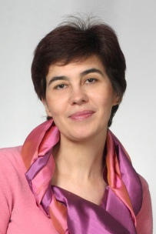
Муратова О.Р.
учитель французского языка
высшей категории

Единство урочной и внеклассной работы по развитию компетенций владения иностранным языком

Все дети талантливы
и
щедро одарены природой!

Важным требованием современного процесса обучения является активизация деятельности учащихся, способствующая формированию их активной жизненной позиции, самостоятельности, интереса к учебной деятельности, повышение качества знаний, навыков и умений.
Решение этой проблемы требует от учителя нового подхода, в частности разработки более современных форм и методов обучения, развитие умения учащихся работать самостоятельно, смещения акцентов с активной деятельности учителя на активную деятельность учащихся.
Хорошо понимая тот факт, что реальные возможности для повышения эффективности учебно-воспитательного процесса дает создание единой системы урочной и внеурочной работы, учителя лицея особое внимание уделяют решению данной проблемы.
В условиях нового образовательного стандарта по иностранному языку единство урочной и внеурочной работы приобретает особое значение. Внеурочная работа позволяет расширить активный словарный запас школьников, совершенствовать их умения в устной речи и чтении, поддерживать интерес к изучению иностранного языка.
Чем же отличаются уроки иностранного языка учителей лицея?
В своей практической деятельности особое внимание нами уделяется
- работе с интерактивной доской ( учитель Н.В. Петрякова), что позволяет не только побудить у учащихся интерес к иностранному языку, но помогает им раскрепоститься и проявить себя,
-проведению интегрированных уроков, потому что такой подход, когда интегрируются формальные и функциональные аспекты языка помогает лицеистам использовать язык для обучения и научится использовать язык одновременно, т.е. иностранный язык используется для выполнения определённых функциональных задач( Щеглеватых Е.И.,Кодинцева Т.В., Муратова О.Р., Хамидуллина И.И.)
- использованию возможностей цифровых технологий ( Федосихина Д.К., Хамидуллина И.И.)
- технологии креативного мышления, ( Бриткина Т.И.)
- организации круглых столов.
Использование активных форм обучения является основой развития познавательной компетентности школьника. Активные познавательные способности формируются и развиваются в процессе познавательной деятельности, когда ребёнок не просто слушатель, а активный участник в познавательном процессе, своим трудом добывает знания. Арабская пословица гласит: « Образование- богатство, а применение его- совершенство».
При таком подходе обучения, мы, учителя, отказываемся от авторитарного характера обучения в пользу демократического поисково-творческого. В качестве основных неоспоримых достоинств выступают: высокая степень самостоятельности, инициативности, развитие социальных навыков, сформированность умения добывать знания, развитие творческих способностей. Чувство свободы выбора делает обучение сознательным, продуктивным и более результативным. Все это позволяет более разнообразно и интересно обучать детей иностранному языку, как на уроке, так и во внеурочной работе.
Одной из активных форм учебно-воспитательного процесса, составляющего часть воспитания, является внеклассная работа по иностранным языкам.
Внеурочная деятельность составляет единое целое с основным курсом: лишь углубляя и расширяя его.
Основная работа по внеурочной деятельности сосредоточена в работе клубов иностранных языков: «Биг Бен», «Франкофил» и «DmS»
Остановлюсь на некоторых аспектах работы клубов.
Большую работу по внеклассной работе проводят учителя английского языка.
В целях углубления знаний о традициях и культуре англоговорящих стран в течение всего учебного года (35 часов) пятиклассники, в рамках внеурочной деятельности, знакомились с курсом страноведческого материала «Учись, играй, кругозор расширяй в «Английском Клубе «Биг Бен». В процессе постоянного речевого взаимодействия при обсуждении проблемных вопросов, учащиеся научились разыгрывать диалоги и сообщения. Выполнили творческие задания (рисунки карт изучаемых стран), проектные работы, презентации, что способствовало развитию навыков устно-речевого общения, умения отойти от формальных признаков конкретных слов, запомнить основное содержание сообщения и передать его иными словами.
Так, результатом внеурочной деятельности для учащихся 5-х классов 23.12.16 в рамках клуба « Биг Бен» Щеглеватых Е.И. и Хамидуллиной И.И. стало открытое мероприятие «Рождество в Великобритании». А после прохождения основных тематических блоков (Англия, Шотландия, Уэльс и Северная Ирландия) 16.05.2017 учащиеся принимали активное участие в страноведческой игре с элементами театрализации «Кто? Что? Где? Когда? Путешествие по Великобритании?» , а летом того же года совершили поездку в Лондон.
Т.В. Кодинцева и Т.И. Бриткина по традиции ежегодно вывозят лицеистов в языковой лагерь на уикенд с носителями английского языка. Так, с 21 по 23 апреля 2018 года,а так же в 19 по 21 октября с учащимися 5-8 классов ездили в языковой лагерь, который находится в Московской области . Насыщенная программа «Уикенд с носителями языка» была направлена на то, чтобы разбудить интерес к английскому и помочь учащимся преодолеть языковой барьер ,справиться с трудностями произношения , расширить словарный запас, улучшить интонацию. Ребят настолько увлекли занятия, что многим не хотелось уезжать. Кроме того, на протяжении многих лет Т.В. Кодинцева и Т.И. Бриткина вывозят детей на лингвистические стажировки в Соединенное Королевство Великобритания и Северной Ирландии, каждый год помогая учащимся открыть для себя новые территории.
Н.В. Петрякова является руководителем межкультурного обмена со школой-партнёром в Германии, куда ежегодно выезжает большая группа лицеистов.
А ребята изучающие французский язык имеют возможность в течение всего года готовиться и сдать Международный экзамен на знание французского языка от уровня А1 до В2, таких лицеистов на сегодняшний день 30 человек, и в настоящее время проходит подготовку 9 человек.
Кроме лингвистических стажировок наши учащиеся принимают участие в различных онлайн, интернет конкурсах, где становятся победителями и призерами, принимают участие в научно-практических конференциях, темы своих работ они берут на учебных занятиях , расширяя рамки познания предмета , вот только темы последних двух лет.
«Сравнительная характеристика танков, стоявших на вооружении СССР и Германии в годы ВОВ»
«Немецкая кухня»
«Идеальное государство»
«Любимые породы собак британцев»
«Французский язык и балет»
«Русские и французы: исследования национальных черт
( на примере анкетирования)»
«Животный мир Великобритании»
«История Великобритании в архитектуре Лондона».
«Тауэр»
«The role of the Monarchy in British modern people’s lives nowadays»
«What is it like to be an Englishman?»
« Трудности использования неопределённого артикля a/an в английском языке”
Limerics ( Лимерики)»
«Mary, Queen of Scots, Stuart»
«Великие Географические Открытия Великобритании»
Помимо работы в секциях Юный исследователь, есть и театральное направление. Свои театральные постановки наши ребята показывают не только на муниципальном уровне на фестивале « Волшебный мир театра», но и на региональном ( В рамках работы Ассоциации учителей английского языка МО), а так же и на федеральном ( В рамках Ассоциации преподавателей французского языка России»)
В процессе драматизации школьники совершенствуют навыки и умения диалогической речи, учатся выразительно читать свои роли, овладевают некоторыми элементами сценической грамотности. Ролевая игра способствует приближение иноязычной речи школьников к естественной разговорной речи. Кроме того, в игре каждый ученик имеет возможность выбирать в соответствие со своими интересами и уровню языковой подготовки желаемую роль. Большой популярностью у учащихся пользуется драматизация с использованием кукол, которые ребята делают сами.
Очень важно содержание внеклассной работы. Особенно большую роль в этом отношение выполняют утренники , литературные гостиные, вечера, отчетные мероприятия перед родителями. Эти мероприятия могут быть приурочены к знаменательным делам, событиям, праздникам в нашей стране и стране изучаемого языка.
Традицией в лицее стало празднование Рождества, что доставляет детям огромное удовольствие, выступления с отчетными номерами перед родителями в конце года, а так же литературные гостиные.
Надо отметить, что актуальная действительность постоянно рождает новые формы внеклассной работы по иностранному языку, которые интересны для юношеского возраста, позволяют расширить знания учащихся о своих сверстниках за рубежом, стимулирует интерес к предмету.
Учащиеся убеждаются в необходимости изучать иностранный язык в целях осуществления контактов.
Опыт показывает ,что внеклассная работа способствует удовлетворению индивидуальных запросов и возможностей школьников. Учебный процесс протекает гораздо интереснее, рождает творчество, убеждает учащихся в том ,что они могут использовать иностранный язык как средство общения и представляет им такую возможность.
Таким образом, на современном этапе разработана и успешно применяется методика организации и проведения внеклассных занятий по иностранному языку, в которой классифицируются виды, методы и формы такой работы, которые удовлетворяют требованиям учебной дисциплины «Иностранный язык».
Классификация видов внеклассных занятий демонстрирует, что некоторые хорошо известные виды внеклассной работы удачно вписываются в преподавание иностранных языков.
Внеурочная работа по иностранному языку является одной из форм обучения и воспитания учащихся, содержание и методика которой определяется учителем и учащимися в зависимости от их интересов, опыта и возможности учителя. Внеурочные занятия с их разнообразием форм и методов создают для развития познавательного интереса школьника благоприятные условия, позволяя ему не только ответить на возникающие у учащихся вопросы, но существенно конкретизировать и расширить их знания, как в области изучения иностранных языков, так и в отношении применения знаний на практике.
Тем самым единство урочной и внеклассной работы по иностранным языкам способствует решению проблемы развития познавательных и других интересов школьников.

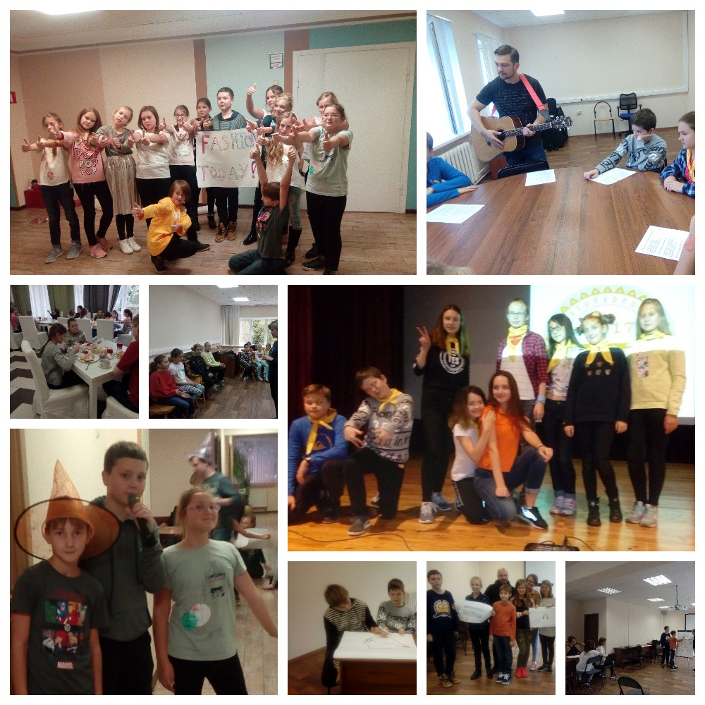
Практические вопросы обучения иностранным языкам

Кодинцева Т.В.

учитель английского языка

высшая категория

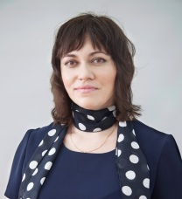

Турецкая Елена Викторовна

учитель МХК

высшая категория

Разработка интегрированного урок английского языка и ИЗО в 9-м классе по теме “ Art and Design”.
Тип урока: интегрированный урок английского языка и МХК.
Учителя: Кодинцева Татьяна Васильевна – учитель английского языка
Турецкая Еленв Викторовна – учитель ИЗО.
Характеристики урока (занятия)
Уровень образования: основное общее образование
Класс: 9 класс
Предмет: Английский язык, ИЗО
Цель урока: Развитие иноязычной коммуникативной компетенции учащихся с элементами рассуждения и обобщения.
Задачи:
Практические:
- развивать у учащихся умения монологической речи;
- развивать у учащихся умения понимать иноязычную информацию на слух;
Воспитательные:
- формировать у учащихся уважение и интерес к культуре других стран;
- формировать потребность в практическом использовании английского языка в социально-культурной сфере;
- воспитывать культуру общения.
Развивающие:
- развивать у учащихся интерес к изучению английского языка;
- углублять познавательные мотивы;
- развивать умения описывать, интерпретировать, критически оценивать произведения искусства, выражать свое мнение.
Образовательные:
- обобщить и расширить знания учащихся о мировом художественном наследии;
- расширить общий и лингвистический кругозор учащихся.
Используемые учебники и учебные пособия:
В.Эван и другие "Английский в фокусе-9", Издательство Просвещение.,рабочая тетрадь.
Используемая методическая литература:
Книга для учителя,календарно-тематическое планирование"
Используемое оборудование:
Оборудование:
Компьютер
проектор
СD к учебнику 9 класса
компьютерные презентации с материалом урока и о художниках, подготовленные учителем
карточки
сканы картины В. Кандинского «Композиция VII»
цветные карандаши, фломастеры, акварельные краски
Формы и методы:
- фронтальная;
- групповая;
- индивидуальная.
Продолжительность урока: 45 минут.
План урока
- Организационный момент
- Целеполагание и мотивация
- Актуализация (повторение ранее изученной лексики по теме)
- Применение учебного материала в знакомой и новой учебных ситуациях (в ходе решения учебных задач)
- Проверка уровня обученности (при пользовании планом)
- Применение интегрированного обучения
- Информация о домашнем задании
- Рефлексия (подведение итогов)

Ход урока
Краткое описание:
План-конспект урока, составленный на основе книги для учителя к уроку 3 Across the Curriculum, Spotlight - 9.
Этапы урока | Деятельность учителя | Деятельность ученика
Организационый момент  2 мин | Greeting the students.
Целеполагание и мотивация  3 мин | Warming-up activities  Look at the screen. What do you think we are going to talk about? What is the topic and the aim of our lesson?  Everybody knows the meaning of the word art but what kinds of art can you name? | Today we are going to speak about Art.  Учащиеся дают свои ассоциации со словом «Art», составляют план урока, формулируют цель
Актуализация раннее приобретенных знаний  4 мин | Today we are going to analyze different styles in painting and learn how to tell one style from the other. I’d like to show you some paintings of different styles. Look at them attentively and try to notice and remember the main features of each style.  Pronounsation. Look at the words and repeat all together after me.  Abstract art  Pop art  Minimalism  Realism  Impressionism  Cubism  Surrealism  Rectangle  Triangle  Square  Cube  Cylinder | Учащиеся читают и правильно произносят слова по теме.
Применение учебного материала в знакомой и новой учебных ситуациях.  10 мин | Working with lexics.  Let’s check up how well you know the names of styles.  As for me I like realism best of all. What about you…? (спрашиваем по цепочке).  Practice in reading, listening, speaking. As you know, painting is probably the oldest kind of art. It has been changing through the years and has existed in different forms and styles. Have a look at the pictures and match the styles to the paintings. (page 54-55). How do these styles differ?  Now you are to learn a bit more about cubism and surrealism. Listen to the tape and answer the questions.  Questions  1. When was Cubism popular?  2. How did Cubist painters create their works?  3. What effect does the use of geometric shapes and dark colours produce?  4. When was Surrealism popular?  5. Where did Surrealist painters get the ideas for their paintings?  6. What creates a big impact?  Read the texts to find out. | Учащиеся отвечают на вопросы.  Учащиеся выполняют задания по чтению.  Учащиеся выполняют задания по аудированию.
Проверка уровня обученности (при пользовании планом).  7 мин | And now I’d like to know how well you can recognize different styles of paintings. Look at these pictures and match them to the following styles of paintings and name the artists. | Учащиеся просматривают картины и соотносят стили картин с описанием стиля.  Abstract Art – Kazimir Malevich.It doesn’t show real people or things but only shapes and colours.  Realism –John Constable. It promotes accurate detailed depiction of nature or contemporary life. It rejects imaginative idealization in favour of close observation.  Impressionism – Claude Monet. It’s the conception of art as imitation of nature. Its subject included landscapes, trees, houses and street scenes. The artists paid attention to effects of light and movement.  Cubism – Georges Braque. The key concept of this style is that essence of the object can only be shown from different points of view at once. Its works reject perspective in favour of geometric forms. Things are broken into angular shapes.  Pop-art – Andy Warhol. The art in which common objects (such as comic strips, soup cans, road signs and hamburgers were used as subject matter.
Применение интегрированного обучения  15 мин | Василий Кандинский родился 16 декабря (4 декабря ст. ст.) 1866 г. в Москве, в семье коммерсанта Василия Сильвестровича Кандинского (1832–1926). В детские годы путешествовал с родителями по странам Европы и по России. В 1871 семья осела в Одессе, здесь будущий художник закончил гимназию, получает также художественное и музыкальное образование. В 1885-93 (с перерывом в 1889-91) учился на юридическом факультете Московского университета, где изучал экономику и право. В 1889 г. прервал учебу по состоянию здоровья, участвовал в этнографической экспедиции в Вологодской губернии.  В 1893 г. В.Кандинский окончил юридический факультет. Работал художественным директором Кушнерёвской типографии в Москве (1895).  Карьеру художника Кандинский выбрал сравнительно поздно — в возрасте 30 лет. В 1896 г. он обосновался в Мюнхене и затем оставался в Германии до 1914 г.  С 1897 г. обучался живописи в частной студии А. Ашбе.  В 1900 г. поступил в Мюнхенскую Академию художеств, где обучался у Франца фон Штука. С 1901 г. Кандинский создал художественное объединение «Фаланга», организовал при нем школу, в которой сам же и преподавал.  С 1900 г. Кандинский много путешествует, посетив Северную Африку, Италию, Францию; наездами бывает в Одессе и Москве. Участвовал в выставках Московского товарищества художников.  В 1910 и 1912 г. также участвовал в выставках художественного объединения «Бубновый валет». В эти годы он вырабатывает новаторскую концепцию «ритмического» использования цвета в живописи.  В 1909 г. Кандинский организовал «Новое мюнхенское художественное объединение», в 1911 — альманах и группу «Синий всадник», членами которой стали известные художники-экспрессионисты, Франц Марк, Алексей Явленский, Марианна Верёвкина а также Пауль Клее. Тогда же у него прошла первая персональная выставка.  В 1914 г. художник вернулся в Москву. В последующие годы работал над реалистическими и полуабстрактными полотнами, в основном пейзажами.  Москва. 1916. Третьяковская галерея  После революции 1917 г. Кандинский активно занимался общественной работой.  В 1918 г. он участвовал в организации охраны памятников, создании Музея живописной культуры и Российской академии художественных наук, преподавал во ВХУТЕМАСе и издал свою автобиографическую книгу «Ступени» (М., 1918).  В 1918—1919 г. он был членом художественной коллегии Отдела ИЗО Наркомпроса, в 1919—1921 г. — председателем Всероссийской закупочной комиссии, учёным консультантом и заведующим репродукционной мастерской, почётным профессором Московского университета. Кандинский также был избран вице-президентом РАХН. Продолжал он и писать — в этот период, в частности, созданы декоративные композиции на стекле «Амазонка» (1918) и «Амазонка в горах» (1919).  В декабре 1921 г. Кандинский выехал для организации отделения РАХН в Берлин. Участвовал в Первой выставке русского искусства в Германии. В Россию он уже не вернулся.  В Берлине Василий Кандинский начал преподавать живопись и стал видным теоретиком школы «Баухауз». Вскоре Кандинский получил всемирное признание как один из лидеров абстрактного искусства.  В 1928 г. художник принял немецкое гражданство, но когда в 1933 г. к власти пришли нацисты, эмигрировал во Францию.  С 1933 по 1944 г. он жил в Париже, активно участвуя в интернациональном художественном процессе.  В 1939 г. Василий Кандинский принял французское гражданство. Умер Кандинский 13 декабря 1944 г. в парижском пригороде Нёйи-сюр-Сен.  «Синий всадник»  Небольшая, по сравнению с более поздними монументальными полотнами, картина «Синий всадник» была написана Кандинским в самом начале его художественной карьеры. Можно сказать, что эта работа – одна из самых важных и знаковых не только для раннего периода творчества Кандинского, но и для всего его творческого пути.  Use the phrases from the screen and describe the painting according to the plan (the plan is on the blackboard).  Plan  This painting is called ... . It was painted by ... in ... . It shows ... .The colours are ... . The painting makes me feel ... . | Учащиеся прослушивают биографию Василия Кандинского, описывают картину «Синий всадник» по плану.  Учащимся педложена картина В.Кандинского «Композиция VII», которую они раскрашивают и описывают.
Информация о домашнем задании  1 мин | Write a letter to your pen friend about your favourite Style of painting. Don’t forget about the rules of letter writing . | Учащиеся записывают домашнее задание
Рефлексия–подведение итогов урока  3 мин | Do you think you’ve got any new knowledge at the lesson? | Учащиеся делятся впечатлениями об уроке.  Высказывают свою точку зрения, свое мнение.  I’ve learnt some new styles of painting.  I can explain the difference between the styles.  I can ask questions about …  It was pleasant to see the paintings of different slyles on the screen.  It was interesting to paint the picture “Composition VII’ and describe it.

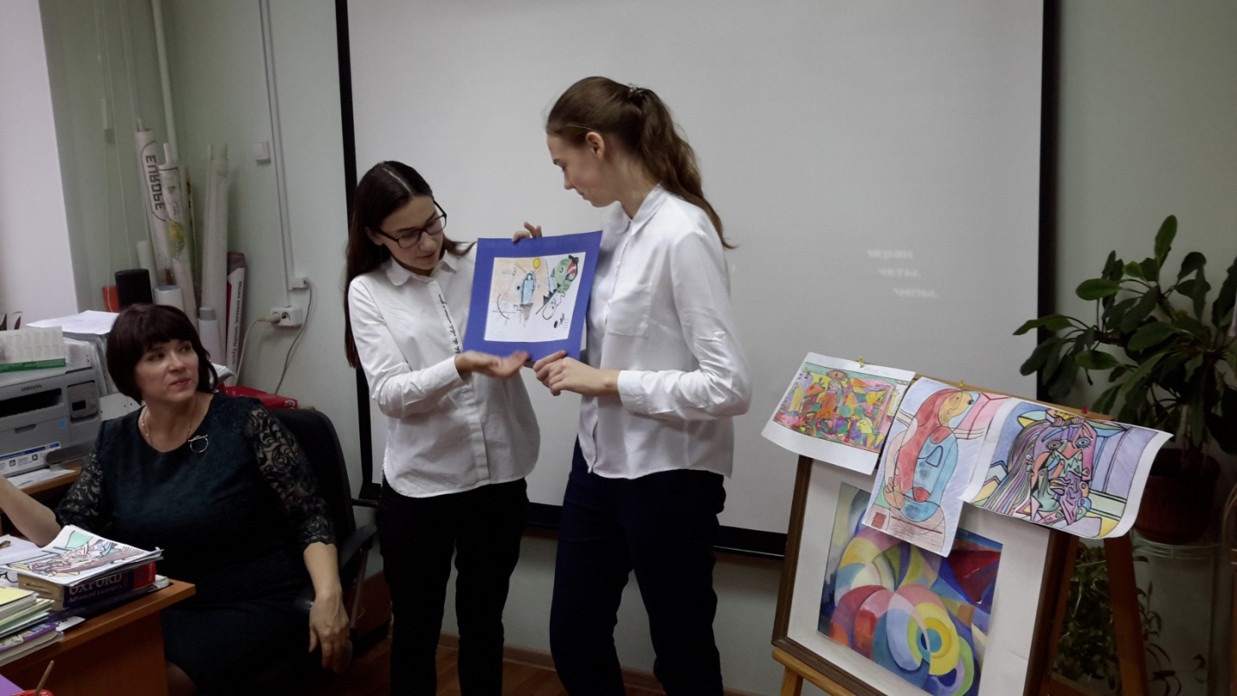
Козлова Л.В.
учитель английского языка
высшей категории
План-конспект урока английского языка
«Рождённые свободными (Born free)»
Учитель: Козлова Л.В.
Класс: 7Б
Тема раздела: Green issues
Тема урока: «Рожденные свободными (Born free)»
Тип урока: Комбинированный урок.
Базовый УМК: Spolight 7 (Virginia Evans, Jenny Dooley, Olga Podolyako, Julia Vaulina)
Цель (для учащихся): научиться писать аргументированное /проблемное эссе, представляющее противоположные мнения.
Задачи:
- Повторение изученных слов по теме «Животные и их среда обитания»
- Освоение тематической лексики в речи
- Развитие умений поискового чтения
- Развитие умений вести полилог-обмен мнениями
- Освоение структуры проблемного эссе
- Развитие умений продуктивного письма
- Развитие умений работы в группе
- Воспитание толерантного отношения к мнению других
- Воспитание бережного отношения к окружающей среде
Оснащение урока: учебник, CD, компьютер, мультимедийный проектор, презентация Power Point к уроку, карточки, доска
Литература: книга для учителя Spotlight 7, интернет ресурсы

Ход урока

Этапы урока | Деятельность учителя | Деятельность учащихся
- Организационный момент | Проверка готовности учащихся, создание эмоционального настроя.  -Hello, children! Nice to see you! How are you? I hope you are well today.  What date is it today? What day is it today? Soon we’ll have spring holidays. Are you planning to visit Moscow Zoo? Have you ever been there?How many times? | Приветствуют учителя, отвечают на вопросы.
- Фонетическая зарядка | We can start our lesson. Look at the board. Do you know this? Who wants to go the first? | Слайд №1  Учащиеся вместе с учителем повторяют скороговорку
- Целеполагания и мотивация. | Look at the picture. What do we think to speak about? | Слайд №2  Обсуждают тему урока
- Актуализация знаний | Now open your vocabularies. Write down new words and then repeat them after me. Open your books at p 80. | Открывают словарики и записывают новые незнакомые слова  Слайд № 3-9
- Применение изученного материала | Ex 1 p 80  Parrots live in tropical rainforests. Black bears live  in woods. Penguins live in polar regions. Alligators  live in wetlands. Giraffes live in savannahs.  Ex 2 p 80 | Слайд № 10-12
- Первичная проверка усвоения знаний в речи. | Ex 3 p 80  role (n): part (роль)  in danger (exp): threatened (в опасности)  endangered species (exp): animals and plants  that are rare/threatened (виды растений/животных на грани вымирания)  survive (v): continue to exist (выживать)  act (v): behave (действовать)  drawbacks (n): disadvantages (недостатки)  recreate (v): copy, replicate (воссоздавать)  cages (n): fortified containers for animals (клетки)  arguments (n): cases for and against sth (аргументы)  for (prep): in favour of sth (за)  against (prep): opposed to sth (против)  environment (n): everything around us (окружающая среда)  ex 4 p 80  a 1 b 4 c 2 d 3  Give a personal opinion: I believe; Give an opposite opinion:  On the other hand, However;  Add reasons:  In addition, Furthermore;  Introduce a conclusion:  To sum up;  Introduce an argument: On the  one hand  ex 5 p 80  # Owners … — con (Books are not always accurate.)  # They … — con (they get sick when they do not  live in their natural habitats.)  # It is … — pro (And you can persuade others to  help, too.)  # You … — pro (by giving them food and a place  to live)  # They … — con (because they are wild and can  never be 100% domesticated) | Учащиеся читают текст.
- Рефлексия деятельности на уроке, выставление оценок | Подводит итоги, спрашивает, чему научились, что получилось хорошо и в чем были затруднения.  What did we do? What did we make? What was difficult? Did you like our lesson? | Высказывают свое мнение о том, что происходило на уроке.
- Подведение итогов. Домашнее задание | Предлагает записать домашнее задание и объясняет его.  Let’s write down your homework.  Ex 5 p 80  WB p 49 ex 1, p 50  Благодарит за урок. Прощается.  Thank you very much for your work. I The lesson is over. Goodbye. See you later. | Записывают домашнее задание.  Goodbye.

Внеклассная работа

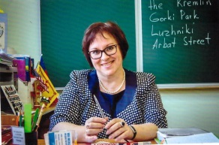
Бриткина Т.И.
учитель английского языка
высшей категории
Федосихина Д.К.
учитель английского языка
высшей категории

Сценарий
«Заседание клуба любителей иностранных языков « FAN»
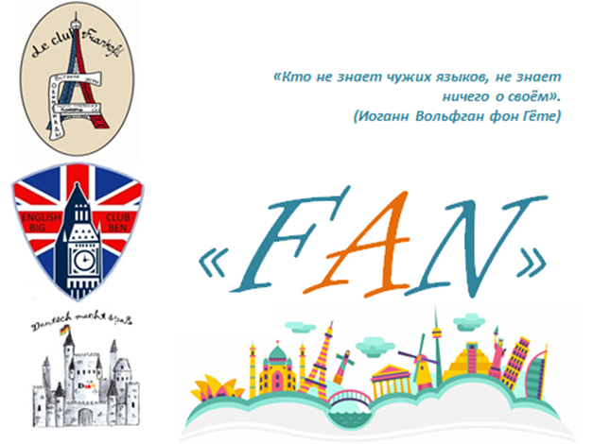
( звучит музыка из к/ф « Шерлок Холмс и Доктор Ватсон»)
Выходят ведущие.
Ведущий 1: (слайд: Кто не знает чужих языков, не знает ничего о своём. Иоганн Вольфган фон Гёте.)
Ведущий 2: Английский, немецкий, французский языки на данный момент являются не только одними из популярных, но также и языками, на которых разговаривает большинство людей.
Ведущий 1: В наше время, когда границы между странами исчезают, знание языков открывает практически безграничные возможности для общения с представителями других наций. Изучая языки, можно лучше понять себя, свой язык, свою культуру, свой народ и весь мир. (пауза)
Здравствуйте, уважаемые гости, учителя, члены клуба «ФАН»
Ведущий 2: Мы рады приветствовать вас на заседании нашего клуба. Сегодня мы вспомним самые яркие, незабываемые моменты из жизни любителей иностранных языков.
( звучит стихотворение в исполнении Кононова Тимура)
Ведущий 1 (на экране слайд с названием секции «Страноведческая»):
«Путешествия учат больше, чем что бы то ни было. Иногда один день, проведённый в других местах, даёт больше, чем десять лет жизни дома. Анатоль Франс».
Ведущий 2: Следуя этому изречению, наши лицеисты не только путешествуют ради удовольствия, но и проходят языковую стажировку за рубежом. Своими впечатлениями от поездок поделятся учащиеся, побывавшие в Германии, Великобритании и Ирландии.
(Рассказы Бухтияровой Екатерины и Чернышовой Вероники)

Песня 7Б класса на немецком языке.
Ведущий 2: «Учить язык, значит открыть новое окно в мир». (китайская пословица)
Ведущий 1: Не секрет, что для того, чтоб выучить язык, в него нужно «погрузиться». Но год лицеиста расписан по минуткам, и зарубежные стажировки мы можем позволить себе только на каникулах.
Ведущий 2: Как хорошо, что в Москве и Подмосковье появилось огромное множество языковых лагерей. В рамках «Уикендов с носителями» или небольших стажировок, лицеисты получают уникальную возможность не только отдохнуть на природе, в компании одноклассников, но и усовершенствовать навыки владения иностранными языками.

(рассказ Стульниковой Вероники про языковой лагерь)

Ведущий 1: ( Слайд Сдаём DELF junoir): На протяжении нескольких лет члены клуба « Франкофил» сдают международный экзамен DELF junoir ( Дэльф джуниор). Своими впечатлениями от экзамена поделится ученик 8В класса Ермолаев Дмитрий.

Ведущий 2 (обращаясь к Вике): «Ты все пела? это дело: так пойди же, попляши!»
(Басня « Стрекоза и муравей» Лопато Ангелины)

Ведущий 1: Друзья, а вы узнали с детства известную всем басню Ивана Андреевича Крылова «Стрекоза и муравей»?
Ведущий 2: Готов спорить, что лишь немногие из вас знают, что Иван Андреевич не был создателем сюжета, он лишь переложил на русский язык басню «Цикада и муравей» Жана де Лафонтена, который, в свою очередь, заимствовал сюжет у греческого баснописца Эзопа.
Ведущий 1: Ничего себе! Как хорошо, что все наши лицеисты трудолюбивы и любознательны. В рамках секции «Юный исследователь» они выбирают интересные страноведческие или языковые темы, собирают информацию, а потом делятся своими открытиями с одноклассниками.
Ведущий 2: (слайд «Для изучения языка гораздо важнее свободная любознательность, чем грозная необходимость»):
Участники клуба ежегодно представляет свои работы как на лицейских научно-практических конференциях, так и на областном и Всероссийском уровне. Предлагаем вашему вниманию работу, которая заняла 1 место на лицейской научно-практической конференции
( Пирогов Андрей, Режец Снежана и Усиков Иван)

Песня « Ребёнок и птица» на французском языке
Свистуновой Марии, Дьячковой Полины и Семкиной Кати.

Ведущий 2: «Изучение иностранного языка есть расширение сферы всего того, что мы вообще можем изучить».
Пожалуй, самая увлекательная, активная, творческая секция - « Театрально-фестивальная».
Наши артисты принимают активное участие в городских, муниципальных , всероссийских и даже международных конкурсах.
Ведущий 2: Сейчас вашему вниманию мы хотели бы представить видео-спектакль наших лицеистов по мотивам рассказа Оскара Уальда «Кентервильское приведение».(видео-фрагмент)
Ведущий 2: Ну что ж, друзья! Наше заседание подходит к концу
И в заключение, хотелось бы сказать:
Ведущий 1:
Учите, дети, языки!
Они вам в жизни пригодятся.
Ведь до любой страны Земли
Помогут вам они добраться.
Ведущий 2: Пусть нет возможности у нас
Объездить страны и народы,
Мы можем обо всём сейчас
Прочесть на языке свободно:
Hello, bonjour и Guten Tag -
Уже начало разговора,
И где бы ни были вы - так
Язык найдете общий скоро.
Ведущий 1: Sind Sie aus Munchen, lieber Freund?
I'm glad to see you, dear lady.
Je suis ravie de vous voir! -
Ты должен знать, как всем ответить.
Как много у людей Земли
Обычаев, традиций, песен!
Мы обо всех узнать могли,
И жить нам стало интересней!
(Финальная песня «Солнечный круг» на трех иностранных языках)
Ведущий 1: Спасибо всем!
Ведущий 2: До новых встреч!

Работы лицеистов

Артамонова Анастасия,
учащейся 7А класса

Стихотворение-представление команды на городском конкурсе КВН по страноведению на английском языке “ Welcome to Great Britain”
We are going to shine so bright
Showing you the newest sight
Of studying, learning. It’s not fiction!
It is English ,“Fun edition”!
People saying “ It is boring”
It’s not true, and we’re ignoring.
Cause we know , it’s just excuses.
We’ re not lazy English users!

One an’ two an ’three an’ four!
We began the studying war!
One an’ two an’ three an’ four!
Fight your laziness, take control!
One an’ two an ’three an’ four!
One an’ two an ’three an’ four!
We can do it training more!
One an’ two an ’three an’ four!
Fight your laziness, take control!
One an’ two an ’three an’ four!
Don’t give up, you’ll reach your goal!
After four there’s also five!
Grow up your wings and you will fly!
And after “thank you” said by us
We want to say you to sum ups
WE WILL EXACTLY REACH THE STARS!
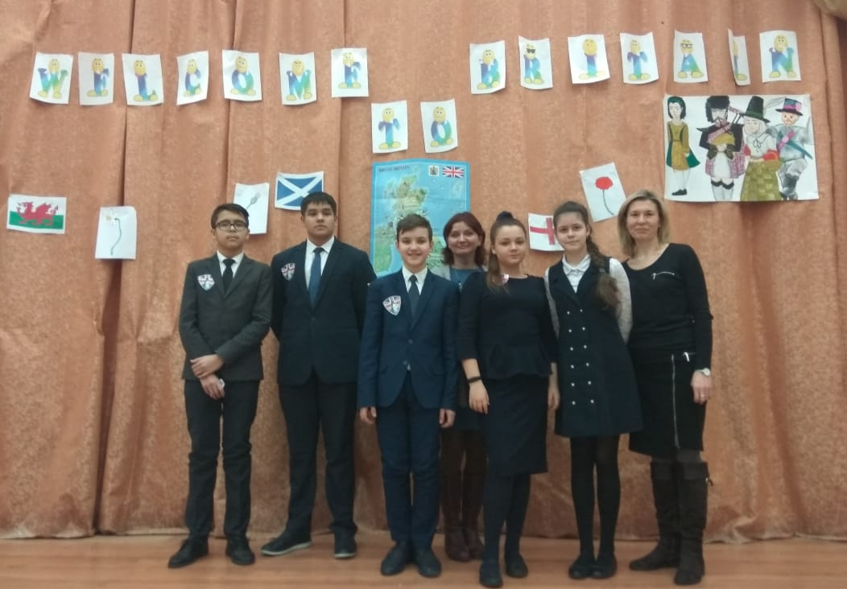

Фотоотчёт

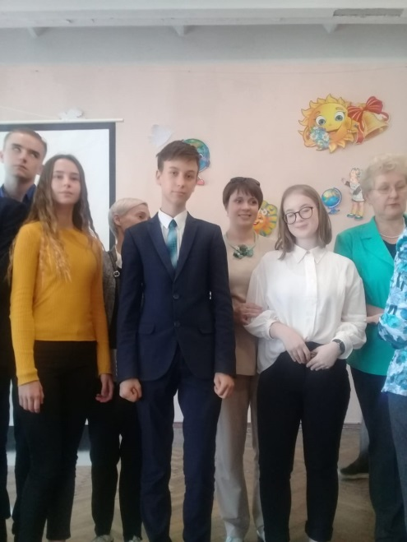 | Участие лицеистов в городском конкурсе « Красота звуков»  Победитель Веделев Иван  ученик 7»в»

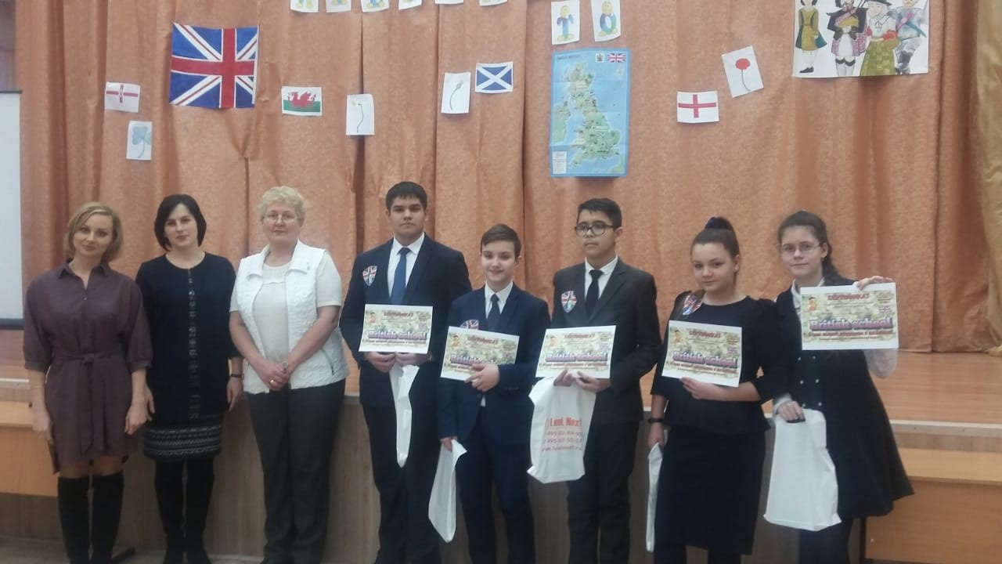
Команда лицеистов 7-8 классов в городском конкурсе КВН по страноведению на английском языке
Стихотворение-поздравление лицеистам  Да,"кавээнщики", да, лицеисты мы,  С веселыми, задорными очами.  Без страха, без сомнений, без хандры...  Попробуйте, сразитесь с нами!  Мы любим все - и жар холодных чисел,  Реакции химических явлений.  Понятен нам английских знаков смысл, | Ведь каждый здесь из нас почти что гений.  Привыкли мы, что знанья нелегко  В багаж наш импортируются нами.  Но твердо знаем уж семь лет зато,  Что звезды зажигаются не сами!  Вчерашняя победная игра!  В восторге рукоплещут стадионы!  Ну, стадионы - это лишь пока мечта!  Но все ж мы победители! Мы - чемпионы!  Козлова Л.В.
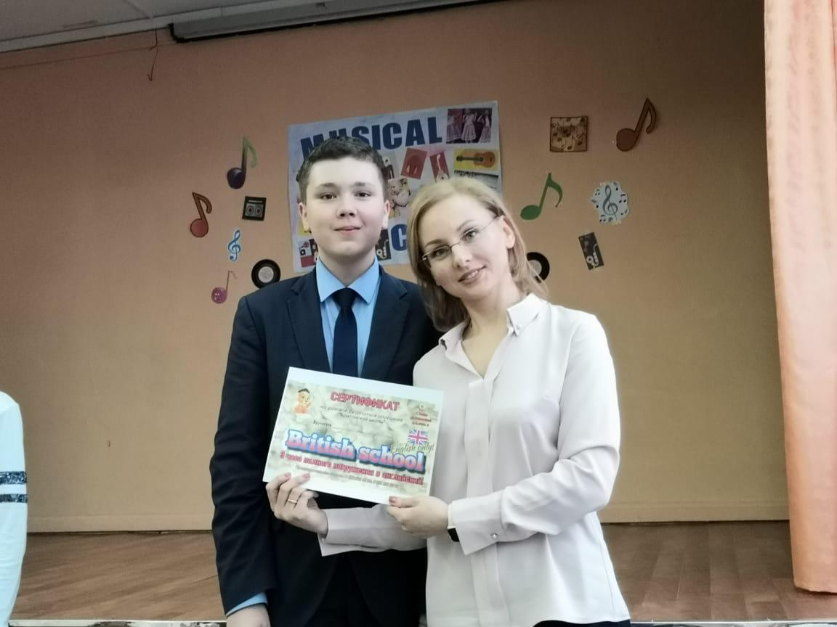 | Мудрик Влад, ученик 6 «а»  призер городского конкурса  «Музыкальное кафе-2019»

Победитель на городском уровне  Международного конкурса  « Британский бульдог»  Кронова Марина,  ученица 6 класса «в» | 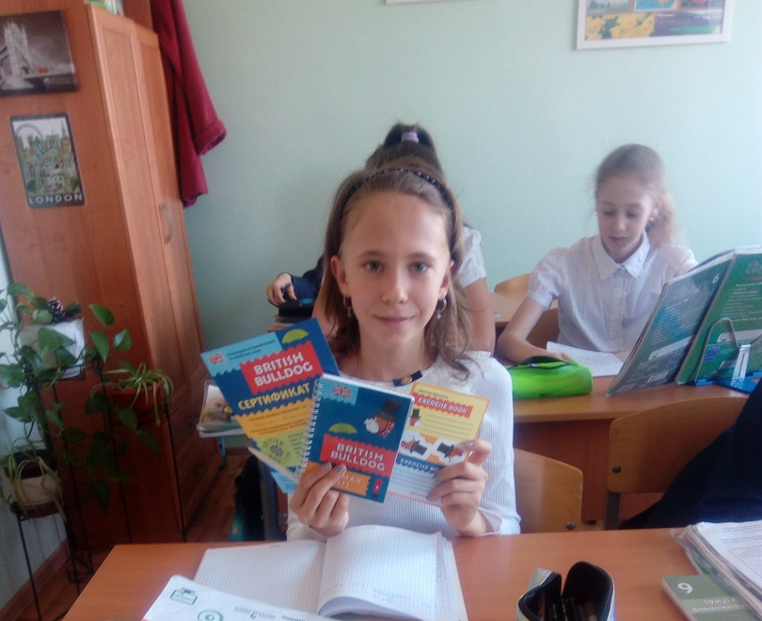
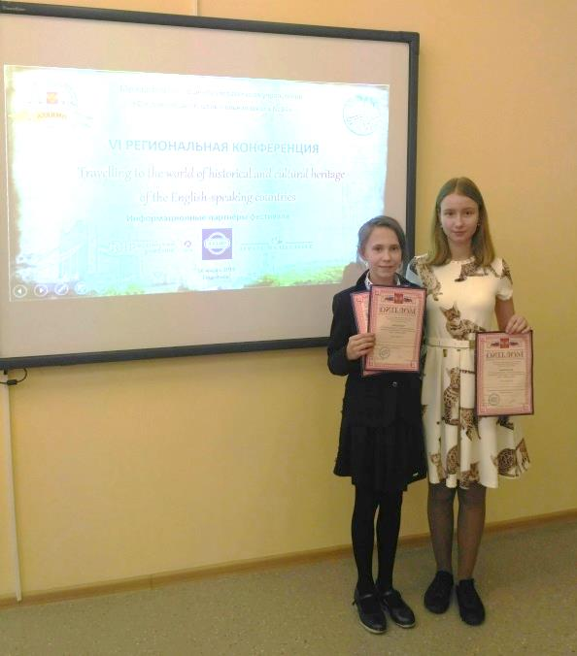 | VI Региональная  научно-творческая конференция «Путешествие в мир историко-культурных ценностей англоговорящих стран»  г.Подольск  Кронова Марина, победитель,6 «в»  Мокеева Софья, призер, 10 «б»
Встреча директора школы г. Дублин с учащимися лицея
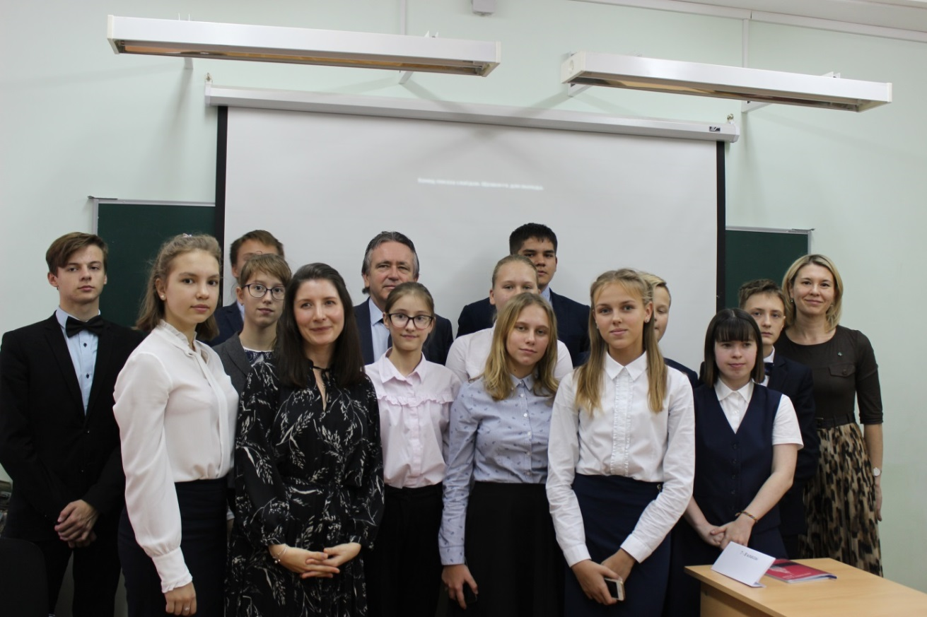
Языковая стажировка в Ирландии на весенних каникулах
(руководитель Хамидуллина И.И.)
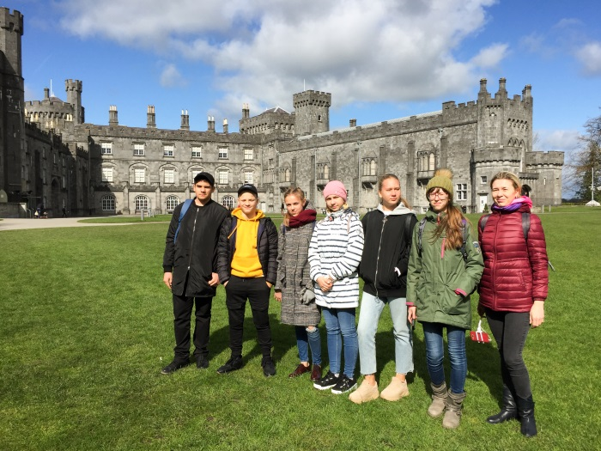 | 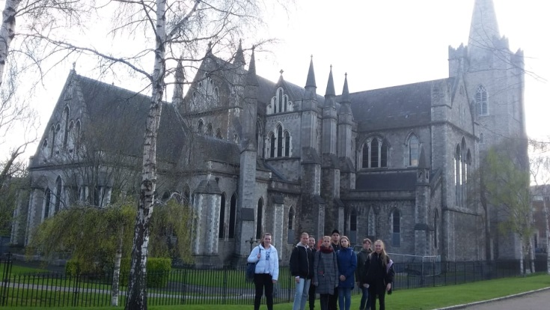
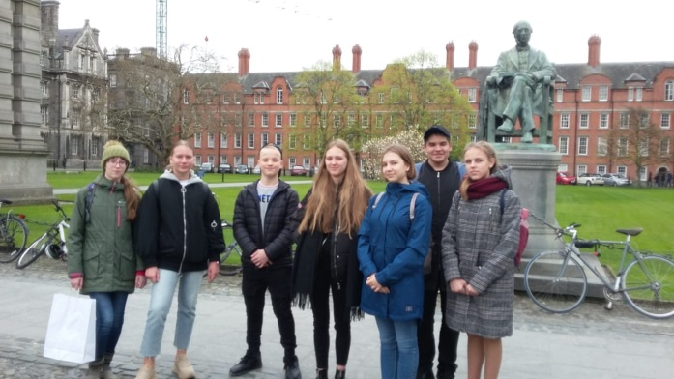 | 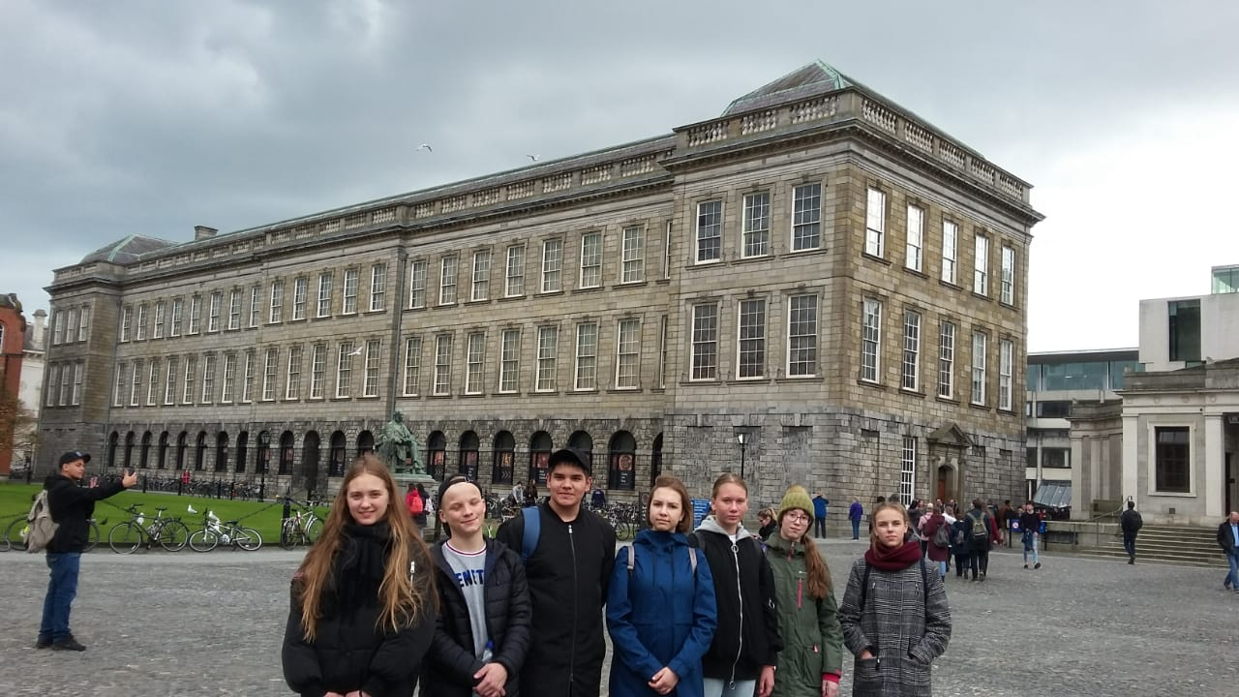
 | Ответственный за выпуск Муратова О.Р.

